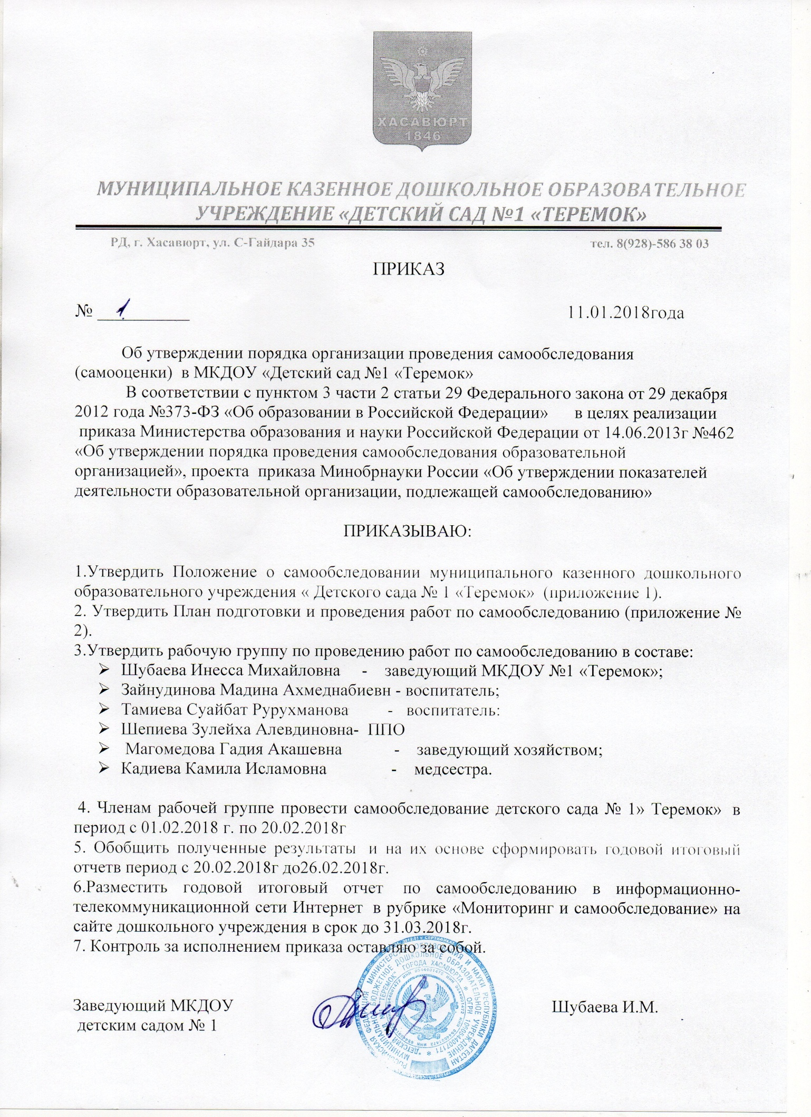

С приказом ознакомлены: 11.01.2018 г.
Заведующий хозяйством Магомедова Г.А.
Воспитатель Зайнудинова М.А.
Воспитатель Тамиева С.Р.
..медсестра Кадиева К.И.

Приложение № 2
к приказу № 1/0
от 11.01.2018 г.

План подготовки и проведения работ по самообследованию(самооценке)
МКДОУ « детского сада № 1 « Теремок»
№ п\п | Мероприятия | Сроки | Ответственные
1. | Изучение нормативно- правовых документов по вопросам проведения самообследования ДОУ | Постоянно | Заведующий  члены раб.группы
2. | Анализ организации образовательной деятельности, качества подготовки воспитанников, учебного процесса | Постоянно
3. | Анализ системы управления ДОУ, кадрового обеспечения | До 05.03.2018
4. | Анализ качества учебно- методического обеспечения, библиотечного- информационного обеспечения | До 20.03.2018
5. | Анализ качества материально- технического обеспечения, противопожарной и антитеррористической безопасности | До 20.03.2018 | заведующий хозяйством, ст.медсестра
6. | Анализ качества медицинского обеспечения, системы охраны здоровья воспитанников, качества организации питания. | До 20.03.2018
7. | Оценка функционирования внутренней системы оценки качества образования, анализ показателей деятельности ДОУ | До 25.03.2018 | заведующий
8. | Представление и обобщение информации по результатам анализа | До 25.03.2018 | заведующий
6. | Формирование отчета о самообследованииДОУ | До 28.03.2018
7. | Рассмотрение и утверждение отчета о самообследовании на заседании Педагогического совета | До 29.03.2018
8. | Размещение отчета по самообследованию на сайте ДОУ | До 31.03.2018

Приложение № 1
к приказу № 9/0
от 11.01.2018 г.

Положение

о порядке подготовки и организации проведения самообследования муниципального казенного дошкольного образовательного учреждения

«Детского сада № 1 «Теремок»
1.Общие положения
1.1.Настоящее Положение (далее Положение) устанавливает порядок проведения самообследования деятельности МКДОУ « Детского сада № 1 «Теремок» (далее ДОУ).
1.2. Положение разработано в соответствии с действующими правовыми и нормативными документами в системе образования:
- Федеральным законом от 29 декабря 2012 г. N 273-ФЗ «Об образовании в Российской Федерации» (п.3 части 2 статьи 29);

- Приказом от 14 июня 2013 г. N 462 «Об утверждении порядка проведения самообследования образовательной организации»;

- Приказом Минобрнауки России от 10 декабря 2013 г. № 1324 «Об утверждении показателей деятельности образовательной организации, подлежащей самообследованию».
1.3. Настоящее Положение устанавливает правила проведения Самообследования (самооценки) образовательной деятельности ДОУ и действительно до внесения в него существенных изменений.
1.4. Самообследование– процедура оценивания (самооценивания) образовательной деятельности ДОУ в соответствии с ФГОС, которая проводится ежегодно (апрель-май), носит системный характер, направлена на развитие образовательной среды и педагогического процесса.

2. Цели проведения Самообследования.
2.1. Обеспечение доступности и открытости информации о деятельности ДОУ
2.2. Получение объективной информации о состоянии образовательной деятельности в Учреждении.
2.3. Подготовка отчета о результате Самообследования

3. Этапы, сроки и ответственные проведения Самообследования.
3.1.Процедура самообследования включает в себя следующие этапы:
- планирование и подготовка работ по проведению Самообследования (март-апрель текущего года на отчетный период);
- организация и проведение процедуры Самообследования (апрель-май текущего года на отчетный период);
- обобщение полученных результатов и на их основе формирование отчета (май-июнь текущего года на отчетный период);
- рассмотрение отчета Педагогическим советом или Советом ДОУ (июнь текущего года на отчетный период).
3.2. Для проведения Самообследования деятельности ДОУ, приказом заведующего ДОУ создается рабочая группа, в которую могут входить представитель от администрации ДОУ, опытные педагоги, при необходимости представители иных органов и организаций.
3.3. Руководство проведением Самообследования осуществляет заведующий ДОУ.
3.4. Ответственность за выполнение, выполнение не в полном объеме или не выполнение
Самообследования несет рабочая группа.

4. Содержание самообследования.
4.1. В процессе самообследования проводится оценка образовательной деятельности, системы управления организацией, содержания и качества подготовки воспитанников, организации образовательного процесса, качества кадрового, учебно-методического, библиотечно-информационного обеспечения, материально-технической базы, функционирования внутренней системы оценки качества образования, а также анализ показателей деятельности организации, подлежащей самообследованию, устанавливаемых в п.1.2.

5. Структура самообследования.

5.1. Краткая информация о МКДОУ№1 «Теремок»

5.2. Система управления МКДОУ №1 «Теремок»
- Локальные акты, регулирующие деятельность МКДОУ №1 «Теремок»
- Задачи МКДОУ№1 «Теремок»
- Структура управления МКДОУ №1 «Теремок»
5.3. Оценка качества кадрового потенциала
- Кадровый потенциал (качественный и количественный состав персонала в сравнении с предыдущим годом)
- Повышение квалификации педагогических работников в текущем году.
- Сведения об аттестованных за период 5 лет, % аттестованных педагогов от общего количества работающих
5.4. Оценка материально-технических условий реализации образовательной программы (форма 85-к)
- Наличие помещений, развивающей предметно-пространственная среды в соответствии с требованиями ФГОС ДО по основным направлениям развития (Оснащенность)
- Дополнительное оснащение (помещения), обеспечивающее бесперебойное функционирование МКДОУ№1
- Электронные ресурсы, технические средства обучения
- Соответствие материально-технических условий требованиям правил и нормативам
5.5. Учебно-методическое, библиотечно-информационное обеспечение
  - Учебно-методическое обеспечение
  - Библиотечно-информационное обеспечение (наличие библиотек, уголков книги, стендовая информация, газеты и др.)
  - Размещение информационно – методического материала на сайтах в текущем учебном году
5.6. Организация образовательного процесса и оценка образовательной деятельности
  - Проектирование воспитательно-образовательного процесса
  - Построение образовательного процесса
  - Используемый опыт работы
  - В ДОУ осуществляется инновационная педагогическая деятельность: Экспериментальная деятельность, Внедрение образовательных программ и педагогических технологий, Разработка программно-методических материалов (блоки программ, программы индивидуального пользования, тематические, творческие планы)
  - Использование ИКТ в работе с педагогами, родителями, образовательной работе с детьми
  - участие в методической работе (ГМО, , семинарах, открытых просмотрах, конкурсах, подготовлены выступления)
  - Взаимодействие ДОУ с семьей
  - Социальное партнёрство ДОУ (сотрудничество со школами, организациями дополнительного образования, культуры и спорта, общественными объединениями)
5.7. Функционирование внутренней системы оценки качества образования
  - Наличие локального акта
  - Система контроля за качеством образовательного процесса
  - Оценка эффективности педагогической деятельности
  - Оценка выполнения муниципального задания
  - Оценка индивидуального развития детей: решение ДОУ о необходимости проведения педагогической диагностики, психологическая диагностика
  - Основные проблемы ДОУ (на основании анализа деятельности, в т.ч. не решенные в отчетном году)
  - Основные направления ближайшего (на год, следующий за отчетным) развития ДОУ
  - Дополнительно могут быть представлены количественные показатели деятельности ДОУ в соответствии с п.1.2 (1.2.3).настоящего Положения.

6.Отчет о результатах самообследования.
6.1. Результаты самообследования организации оформляются в виде отчета, включающего аналитическую часть и результаты анализа показателей деятельности организации, подлежащей самообследованию.
6.2.Отчет по самообследованию формируется по состоянию на конец текущего учебного года.
6.3. Результаты самообследования рассматриваются на педагогическом совете.
6.4. Отчет подписывается руководителем организации и заверяется печатью.
6.5. Размещение отчета образовательной организации на официальном сайте организации в сети "Интернет" и направление его учредителю осуществляется не позднее 01 августа текущего года.
6.6. Отчеты о проведении Самообследования хранятся в архиве ДОУ в течение 5 лет.

